cid:image001.png@01D122E3.71D4B120

Инструкция для торгового представителя по работе с программой SalesWorks на мобильном устройстве.

*для компании RG Brands*

Компания SoftServe, Inc

2019

**Оглавление:**

Оглавление

1. Начало работы 3

2. Аутентификация пользователя 3

3. Главное меню (Общая информация) 4

4. Синхронизация 6

5. Визиты 7

6. Активности визита в ТТ (Общая информация) 8

6.1 Фотографии к визиту 9

6.2 Срез Цен 9

6.3 Задания для ТТ 10

6.4 Локальное инвентарное оборудование 10

6.5 Заказ/Продажа 11

6.6 Анкетирование 12

6.7 Промо акции 13

7. Завершение визита 13

8. Дополнительная информация 14

8.1 Статусные пиктограммы по визиту 14

8.2 Перезагрузка базы данных 14

8.3 Некорректная работа программы 16

8.4 Отправка мобильной базы данных (МБД) почтой 16

# Начало работы

Запуск программы производится из раздела **“Все приложения”** или с главного экрана мобильного устройства c помощью выбора соответствующего значка SalesWorks в меню ОС Android **(Рис.1.1)**

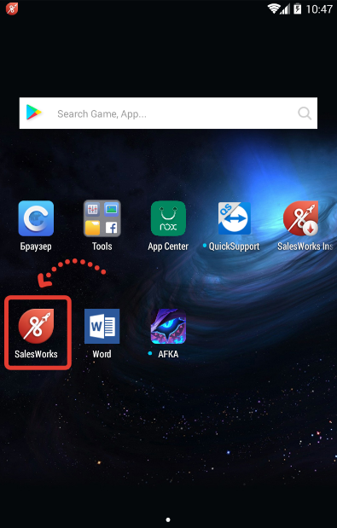

Рис. 1.1

# Аутентификация пользователя

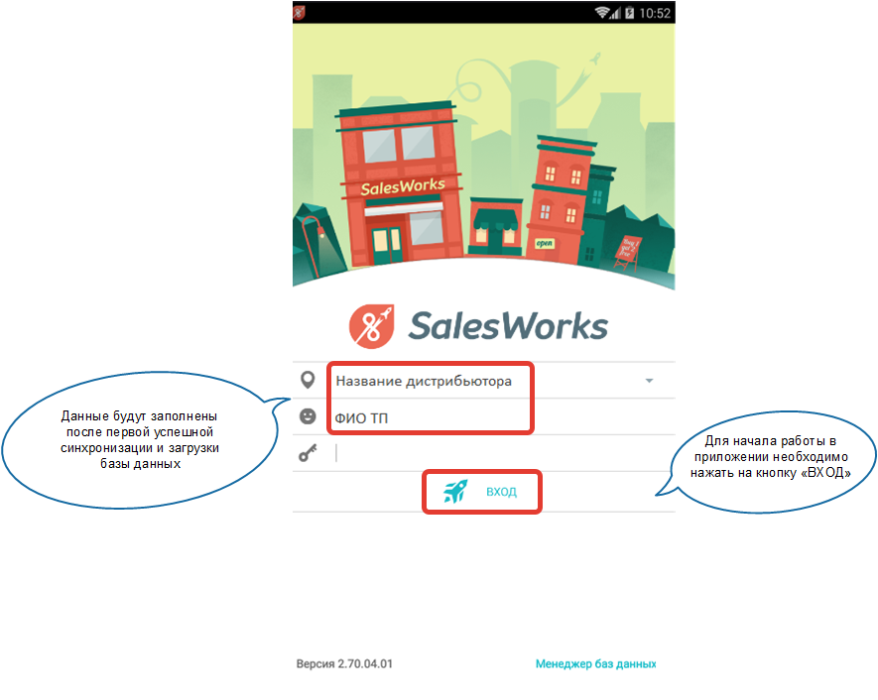

# Главное меню (Общая информация)

После нажатия на кнопку «ВХОД» откроется главная страница

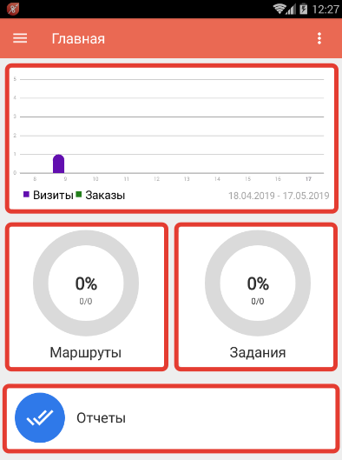

«**Информация о визитах и заказах» -** отображается оперативная информация о количестве визитов и заказов пользователя за определённый временной период. Информация предоставлена в разрезе дней.

Кнопка **«Маршруты**» - позволяет перейти в справочник Маршруты.

Кнопка **«Задания»** - позволяют перейти в справочник Заданий.

Диаграмма на кнопке **Маршруты** и **Задания** отображает следующие данные:

- количество пройденных торговых точек

- общее количество торговых точек на маршруте

- процентное соотношение количества пройденных торговых точек к общему количеству торговых точек

Кнопка **«Отчеты»** предназначена для доступа пользователя в справочник Отчеты.

**Контекстное меню**  формы **Главная** содержит пункты:

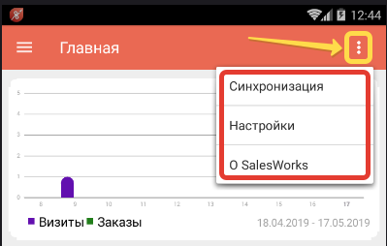

**«Синхронизация»** - пункт меню, через который осуществляется обмен данными между мобильной и центральной базой данных

**«О SalesWorks» -** система отображает информацию о текущей версии приложения

**«Настройки» -** обеспечивают доступ к настройкам параметров системы

**Гамбургер-меню** http://helpsw.datacenter.ssbs.com.ua/SWEDocs/SWE/2.70.1/Images/drex_gamburger_menyu_custom.png обеспечивает доступ к основным справочникам и активностям системы.

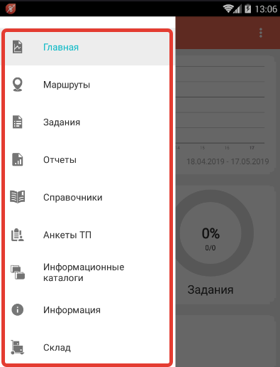

«**Маршруты» - пункт меню** отображает доступные пользователю маршруты.

**«Задания»** - пункт меню, в котором отображаются задания на ТТ, поставленные руководителями

**«Отчеты»** - пункт меню с отчетами по работе ТП

**«Справочники»** - пункт меню со справочной системной информацией (ТТ, прайс-листы, маршруты…)

**«Анкеты ТП»** - пункт меню с анкетами для ТП

**«Информационные каталоги»** - пункт меню, в котором можно просмотреть полезную информацию по работе ТП

**«Информация»** - пункт меню, который предназначен для просмотра сообщений пользователем ММ

«**Склад» - пункт меню,** предназначен для учета движения продукции на складе фургона при работе в режиме VAN-selling.

# Синхронизация

**ОБЯЗАТЕЛЬНО**: Каждый раз в начале и завершении рабочего дня, произвести синхронизацию приложения. Без этой процедуры, в приложении может не отобразиться актуальная информация, а также результаты работы торгового представителя не попадут в учетную систему дистрибьютора, а также в головной офис.

**РЕКОМЕНДУЕМ**: Выполнять синхронизацию после каждого визита в ТТ с включенным интернет соединением.

**ИСКЛЮЧЕНИЕ**: В случае отсутствия мобильного интернета в торговой точке проводить синхронизацию в следующей ТТ. В случае отключения связи проводить синхронизацию по wi-fi.

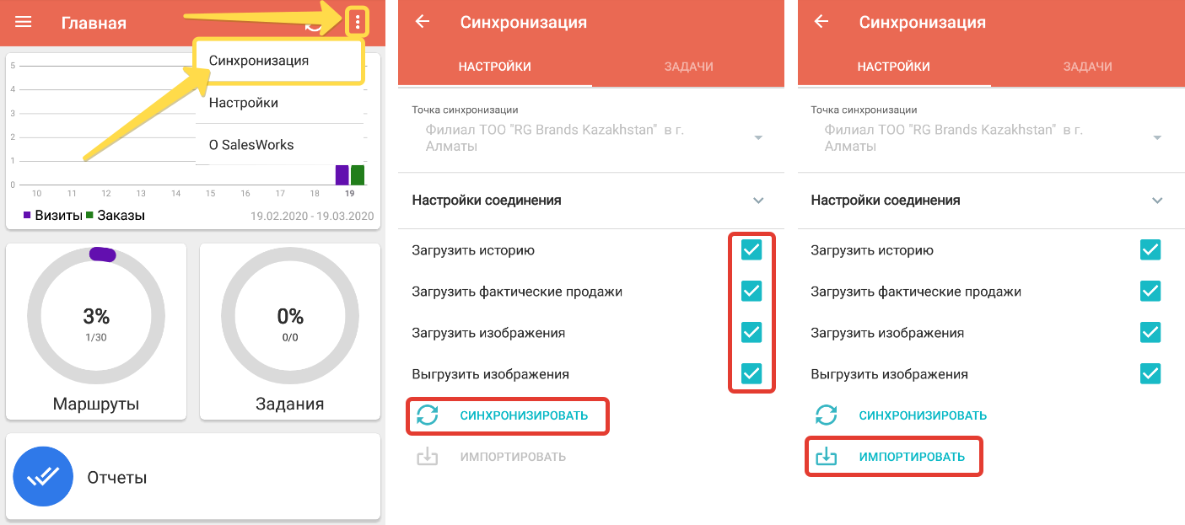

|  |  |
| --- | --- |
| Для того, чтобы произвести синхронизацию, необходимо в основном меню нажать  и выбрать «СИНХРОНИЗАЦИЯ» | В открывшемся окне, необходимо проставить галочки загрузить/выгрузить и нажать кнопку «СИНХРОНАЗАЦИЯ».  В случае неудачной синхронизации, необходимо проверить наличие интернет соединения и повторно нажать кнопку «СИНХРОНИЗАЦИЯ».  По окончанию синхронизации, необходимо нажать «ИМПОРТИРОВАТЬ» |
|  |  |

# Визиты

**ОБЯЗАТЕЛЬНО**: **НА МОМЕНТ НАЧАЛА ВИЗИТА GPS ДОЛЖЕН БЫТЬ ВКЛЮЧЕН.**

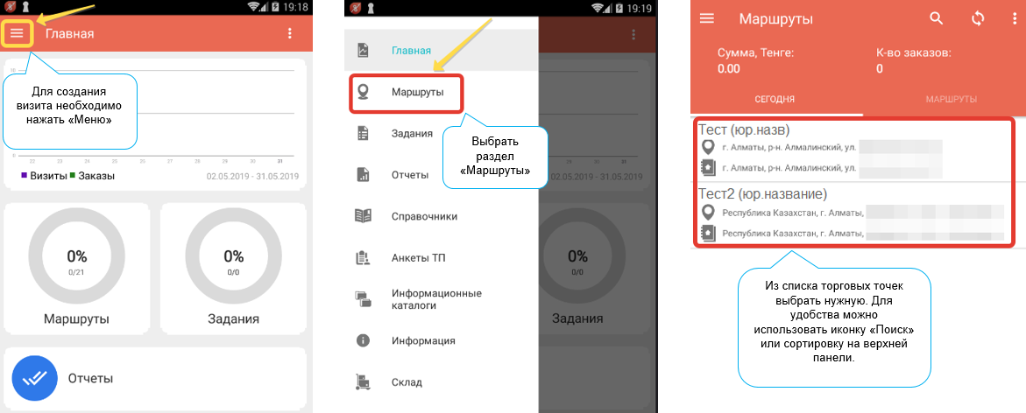

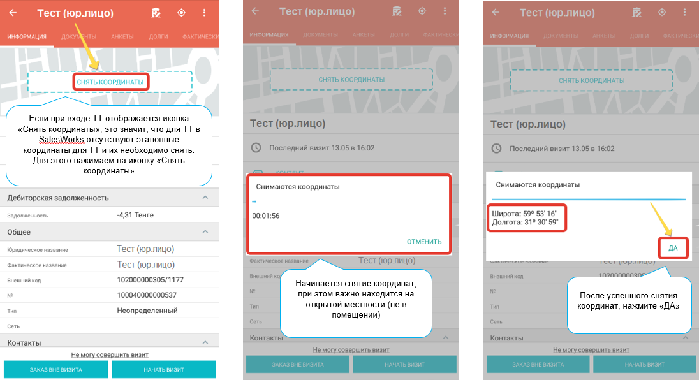

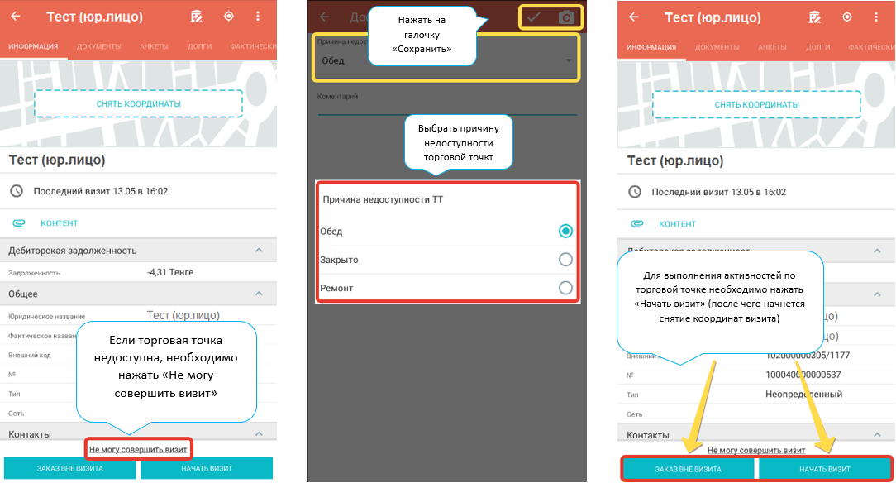

# Активности визита в ТТ (Общая информация)

Начав визита в торговую точку, на экране отобразятся доступные активности

|  |  |
| --- | --- |
|  | ***«Фотографии к визиту»*** *- в данном разделе делается фото отчет к визиту*  ***«Срез цен»*** *- в данном разделе необходимо внести продажную цену товаров в ТТ*  ***«Задания для ТТ»*** *- выполнение различных заданий актуальных для данной ТТ*  ***«Локальное инвентарное оборудование»*** *- в данном разделе заполняется информации о наличии локального оборудования в ТТ* |
| ***«Заказ/Продажа»*** *- в данном разделе заполняется информации о наличии продукции на полках, а также вноситься количество заказанного товара для ТТ* |
| ***«Анкетирование»*** *- в данном разделе необходимо ответить на вопросы предложенных анкет.* |

## Фотографии к визиту

При необходимости есть возможность сделать фотографии к визиту, при этом программа позволяет указать признак для фото, о том было оно сделано «До начала визита» или «В конце визита».

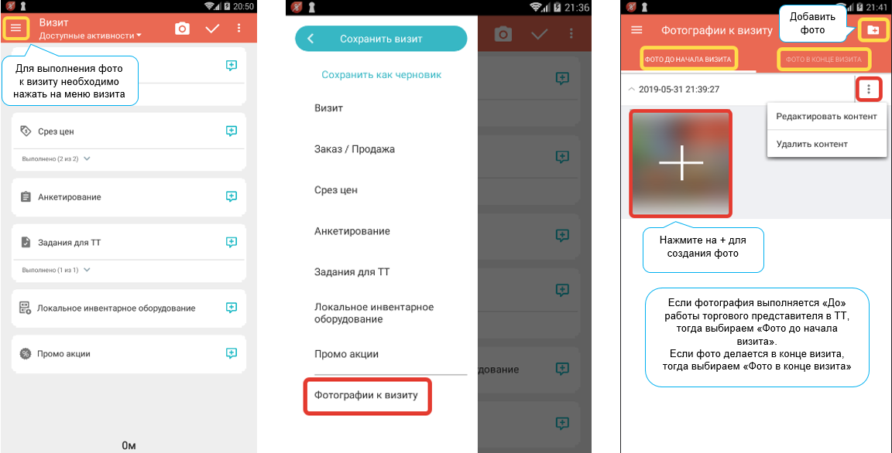

После выполнения фото, есть возможно указать для него комментарий.

## Срез Цен

В данной активности необходимо отметить указать продажную цену товара в торговой точке

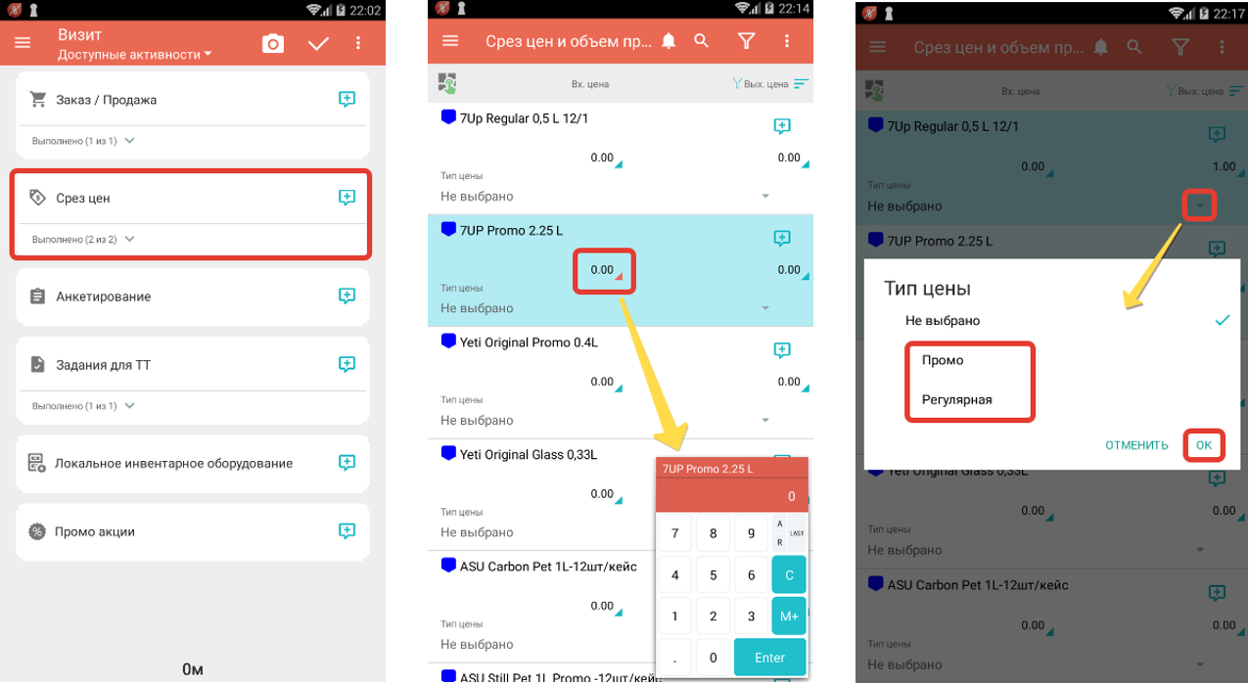

## Задания для ТТ

В данной активности необходимо указать информацию по выполнению заданий, поставленных на торговую точку руководством.

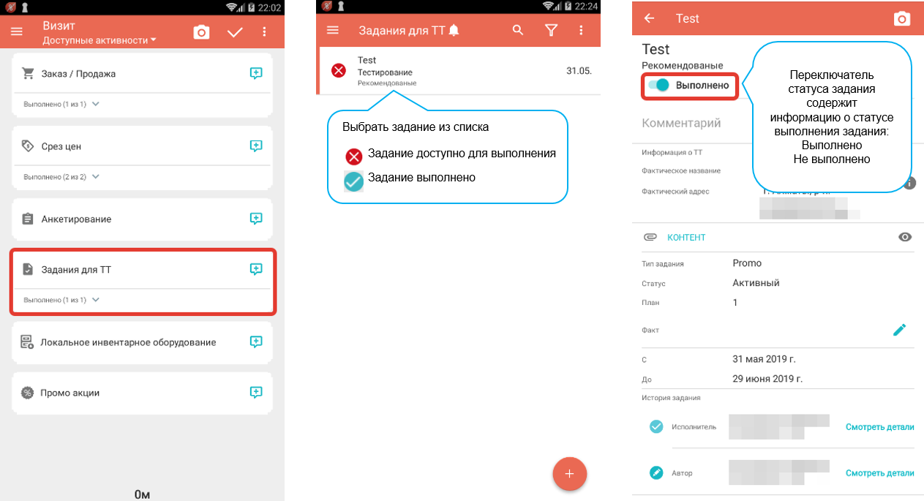

## Локальное инвентарное оборудование

В данной активности необходимо отметить наличие локального оборудования в торговой точке. В списке отображается только то оборудование, которое было выгружено из УС дистрибьютора с привязкой к данной торговой точке.

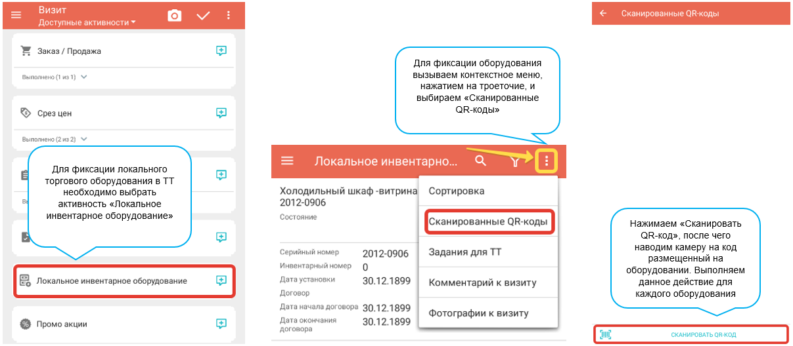

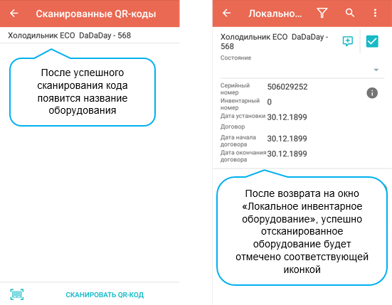

## Заказ/Продажа

В данной активности необходимо указать количество товара, которое нужно доставить в торговую точку (создать заказ)

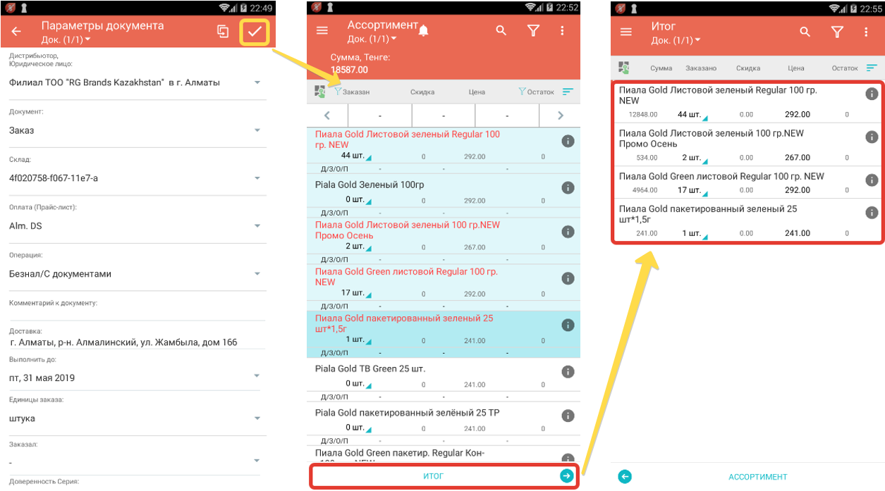

На окне «Параметры документа» можно изменять значения в полях. К примеру выбрать нужный склад, прайс-лист, операцию (создается отдельно для каждого дистрибьютора), комментарий к документу(этот комментарий будет виден опреатору в учетной системе).

На верхней панели окна «Ассортимент» присутствует панель с иконками, которая позволяет искать нужный товар по названию или использовать фильтрацию товаров, согласно выбранному критерию из доступных. Для фильтрации товаров необходимо нажать на иконку «Фильтры» на верхней панели

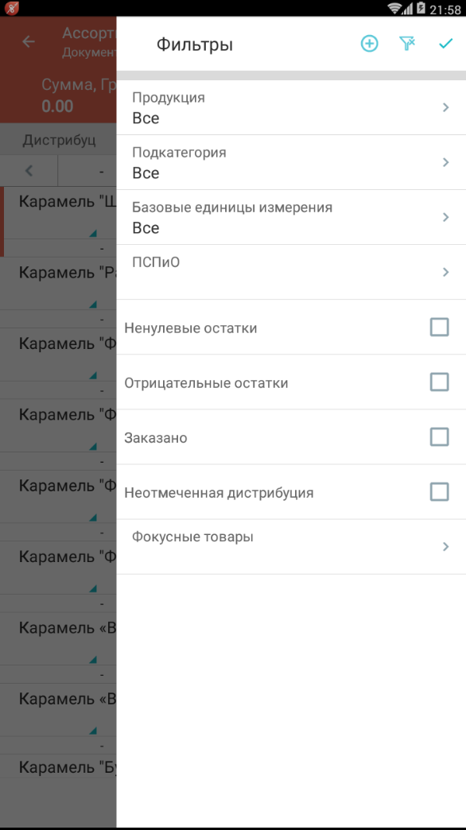

## Анкетирование

Для каждой торговой точки предусмотрен набор анкет.

[Обязательность](http://helpsw.datacenter.ssbs.com.ua/SWEDocs/SWE/2.70.1/opredelenie_parametrov_ankety.htm#required) анкеты к заполнению определяет необходимость заполнения анкеты. Обязательность может иметь следующие значения:

* **Необязательная**
* **Обязательная**
* **Рекомендованная**

Все анкеты, помеченные как обязательные, должны быть выполнены в обязательном порядке, иначе система не позволит завершить **Визит** в данной ТТ. Рекомендуемые анкеты есть возможность не заполнять, но тогда при выходе из активности нужно нажать на крестик в окне «Правила активности» в поле Рекомендуемые анкеты«» Обязательные для заполнения поля в анкете подчеркнуты красной линий с комментарием, без заполнения которых Вы не сможете сохранить анкету.

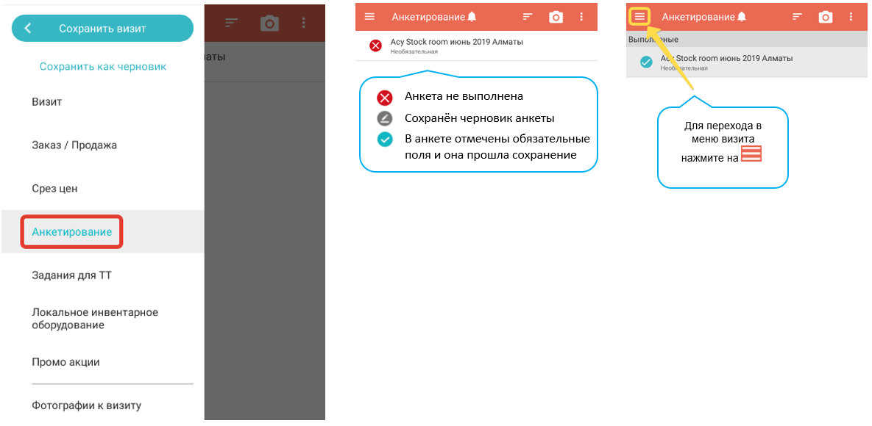

## Промо акции

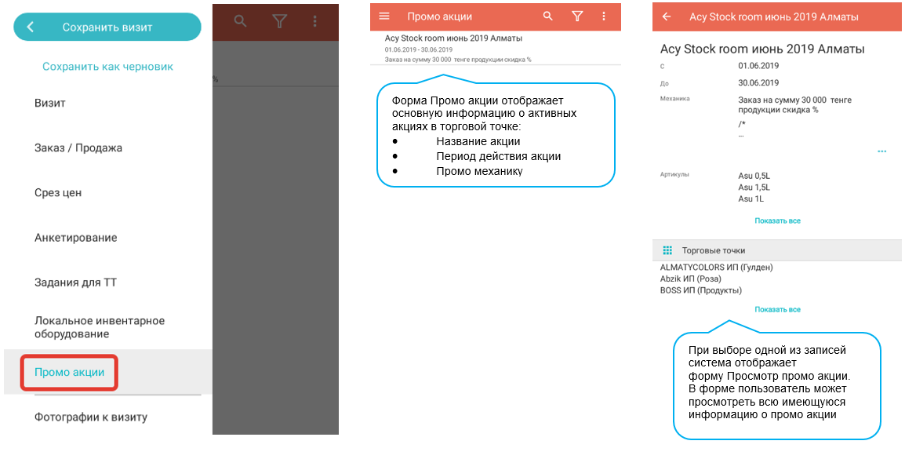

# Завершение визита

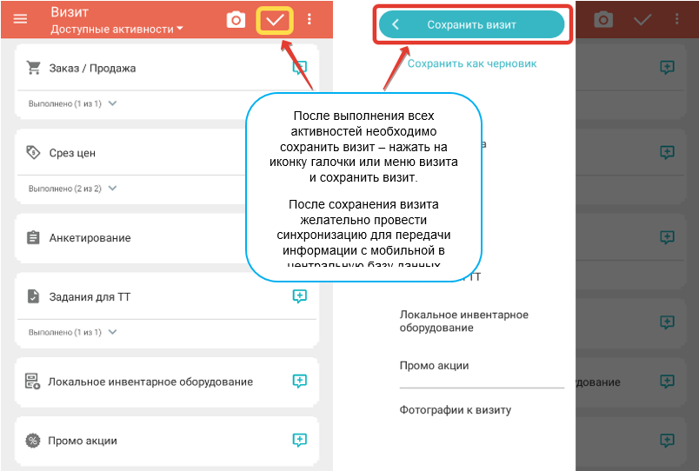

# 8. Дополнительная информация

## 8.1 Статусные пиктограммы по визиту

После выполнения и сохранения визита в окне «Торговые точки» в строке с названием торговой точки будут присутствовать пиктограммы, которые свидетельствуют о статусе снятия координат, передачи информации по визиту в ЦБД и об удаленности визита от торговой точки

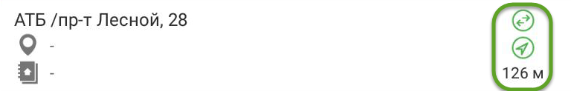

|  |  |
| --- | --- |
| http://helpsw.datacenter.ssbs.com.ua/SWEDocs/SWE/2.63.1/Html/Images/drex_snyatie_koordinat_custom_11.png | Сохраненный визит не прошел синхронизацию |
| http://helpsw.datacenter.ssbs.com.ua/SWEDocs/SWE/2.63.1/Html/Images/drex_snyatie_koordinat_custom_12.png | Сохраненный визит прошел синхронизацию |
| http://helpsw.datacenter.ssbs.com.ua/SWEDocs/SWE/2.63.1/Html/Images/drex_snyatie_koordinat_custom_13.png | Координаты визита не были установлены |
| http://helpsw.datacenter.ssbs.com.ua/SWEDocs/SWE/2.63.1/Html/Images/drex_snyatie_koordinat_custom_14.png | Координаты визита установлены, но координаты торговой точки отсутствуют в базе данных |
| http://helpsw.datacenter.ssbs.com.ua/SWEDocs/SWE/2.63.1/Html/Images/drex_snyatie_koordinat_custom_15.png | Координаты визита установлены и рассчитана удаленность визита от торговой точки |

## 8.2 Перезагрузка базы данных

При возникновении необходимости перезагрузить базу данных на мобильное устройство необходимо выполнить следующие действия

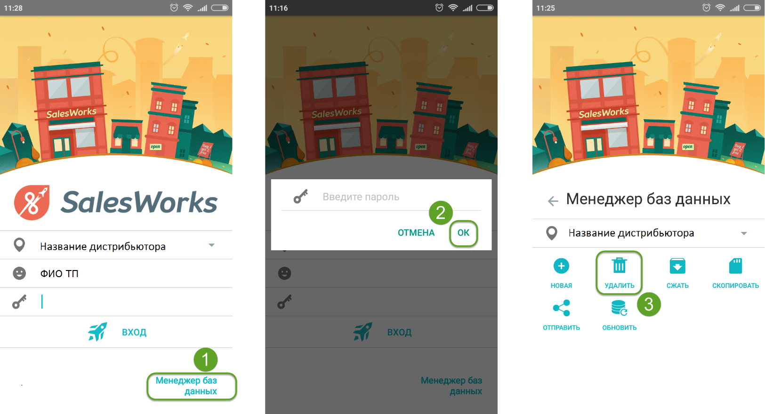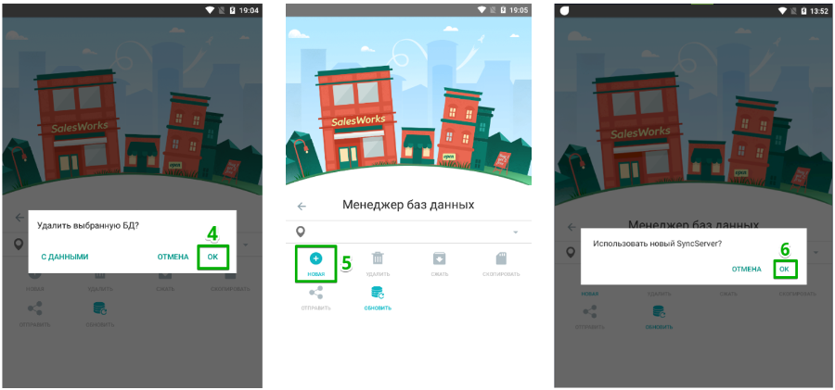

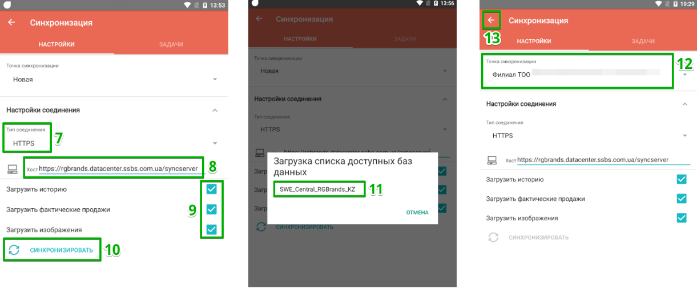

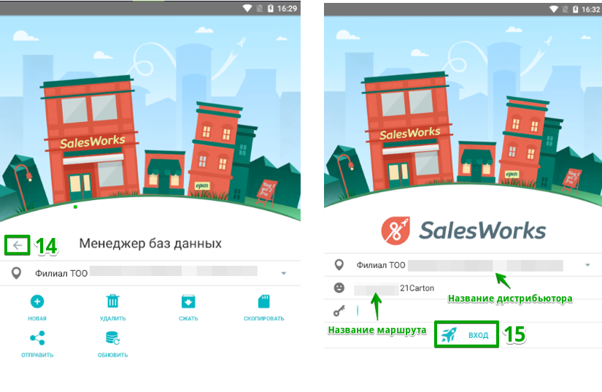

## 8.3 Некорректная работа программы

В случае выявления ситуаций по некорректной работе программы SalesWorks на мобильном устройстве просьба максимально детально зафиксировать события или действия, которые предшествовали ошибке. Также обязательно необходимо зафиксировать ТТ и скрин-шот экрана с ошибкой. Данную информацию необходимо передать своему непосредственному руководителю, для дальнейшей регистрации запроса на службу поддержки для проведения анализа и исправления.

## 8.4 Отправка мобильной базы данных (МБД) почтой

При возникновении необходимости отправить МБД для анализа по запросу от руководства или от представителей службы поддержки необходимо выполнить следующие действия:

